SIMPTOMELE BOLII ALZHEIMER

Semnele şi simptomele bolii Alzheimer apar de obicei la persoanele în vârstă de 50-70 de ani. Se instalează lent, progresiv şi se manifestă prin:

- Probleme de memorie, în special ale memoriei recente
- Dificultăţi de învăţare a informaţiilor noi
- Dificultăţi de a găsi cuvintele potrivite
- Dificultăţi în efectuarea activităţilor obişnuite
- Incapacitatea de a recunoaşte anumite obiecte
- Dificultăţi de a efectua activităţi complexe sau care presupun un efort mai mare de concentrare
- Bolnavul se poate rătăci în locuri familiare
- Pacientul poate avea stări depresive sau modificări ale personalităţii de tip agresiv.²
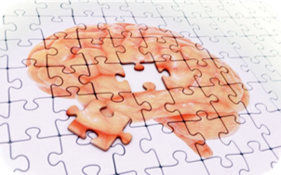

FACTORI DE RISC

Factori genetici și fiziologici.

Vârsta reprezintă cel mai puternic factor de risc pentru boala Alzheimer.

Susceptibilitatea genetică față de polimorfismul apolipoproteinei E4 crește riscul și scade vârsta de debut, în special la indivizii homozigoți.

Există, de asemenea, câteva gene extrem de rare care stau la baza apariției bolii Alzheimer.

Indivizii cu sindrom Down (trisomia 21) pot dezvolta boala Alzheimer dacă ajung să trăiască până la vârsta mijlocie.

Multiplii factori de risc vasculari influențează probabilitatea de a dezvolta boala Alzheimer și pot acționa prin amplificarea patologiei cerebrovasculare sau patologiei Alzheimer.⁴

TRATAMENTUL

Scopul tratamentului este de a asigura pacientului un mediu confortabil, de a-l ajuta să rămână cât mai funcţional, cât mai mult timp şi de a încetini evoluţia bolii.

- Suportul psihosocial
- Intervenţiile psihologice care îî ajută pe pacienţi să se simtă mai puţin neajutoraţi din cauza bolii
- Tratamentul farmacologic utilizează medicamente antidemenţiale.³

.

DEMENȚA în boala Alzheimer

- Boala Alzheimer este o boală cerebrală degenerativă primară, cu etiologie necunoscută;
- Debutul este insidios și progresiv (2-3 ani), dar poate fi uneori foarte lungă;
  - Incidența bolii Alzheimer este mai crescută în ultima parte a vieții.⁵

Factorii responsabili de la toate nivelurile societății pot contribui la îmbunătăţirea sănătăţii mintale a populaţiei prin:

- recunoaşterea bolilor neurodegenerative, a demenţei şi a bolii Alzheimer, ca priorităţi de sănătate publică;
- diminuarea incidenţei bolilor neurodegenerative;
- diagnosticarea precoce;
- crearea de servicii de îngrijire conforme cu nevoile populației;
- creşterea accesibilităţii pacienţilor la tratament, îngrijiri adecvate şi tehnici de diminuare a efectelor negative ale bolii asupra calităţii vieţii lor;
- punerea accentului pe respectul demnității persoanelor diagnosticate cu Alzheimer.

MESAJE CHEIE

- Informaţi-vă despre problematica bolii Alzheimer!
- Aplicaţi screening-ul tulburărilor cognitive în rândul populaţiei generale la nivelul cabinetelor medicilor de familie!
http://insp.gov.ro/sites/1/wp-conent/uploads/2014/11/Ghid-Volumul-4-web.pdf
- Participaţi la punerea în aplicare a programului național de sănătate mintală!
- Asiguraţi accesul egal la tratamente şi îngrijiri de calitate pentru cei afectaţi de boala Alzheimer!
- Investigaţi posibilele cauze ale tulburărilor de memorie ale pacienţilor!
CNEPSS
CNEPSS
Bibliografie:
- http://www.alz.org/alzheimers_disease_what_is_alzheimers.asp
- Sadock B.J., Sadock V.A. (2001). Kaplan &Sadock .Manual de buzunar de Psihiatrie clinică . Ed a 3-a. București: Ed. Medicală, 2001: 64-66.
- Sadock B.J., Sadock V.A. (2001). Kaplan &Sadock .Manual de buzunar de Psihiatrie clinică . Ed a 3-a. București: Ed. Medicală, 2001: 67.
- APA (2013). DSM 5 - Manualul de Diagnostic și Clasificare Statistică a Tulburărilor Mintale. Ed. a 5-a. București: Callisto, 2016;613
- ICD – 10 Clasificarea tulburărilor mentale și de comportament. Descrieri clinice și îndreptare diagnostice.Lucrare publicată de O.M.S. în 1992, 1993.

Material realizat în cadrul subprogramului de evaluare şi promovare a sănătăţii şi educaţie pentru sănătate al Ministerului Sănătății - pentru distribuție gratuită
ZIUA MONDIALĂ DE LUPTĂ ÎMPOTRIVA MALADIEI ALZHEIMER

21 SEPTEMBRIE 2019

”
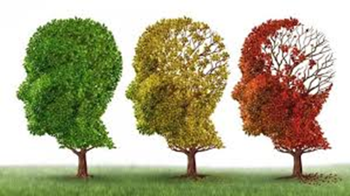
”Să nu-i uităm pe cei care uită!

Material destinat profesioniștilor din sănătate

CNEPSS
CNEPSS
CNEPSS
CNEPSS
MINISTERUL SĂNĂTĂŢII INSTITUTUL NAȚIONAL CENTRUL NAȚIONAL DE EVALUARE CENTRUL REGIONAL DE SĂNĂTATE
DE SĂNĂTATE PUBLICĂ ȘI PROMOVARE A STĂRII DE PUBLICĂSIBIU
SĂNĂTATE

